Broučkův Štědrý den

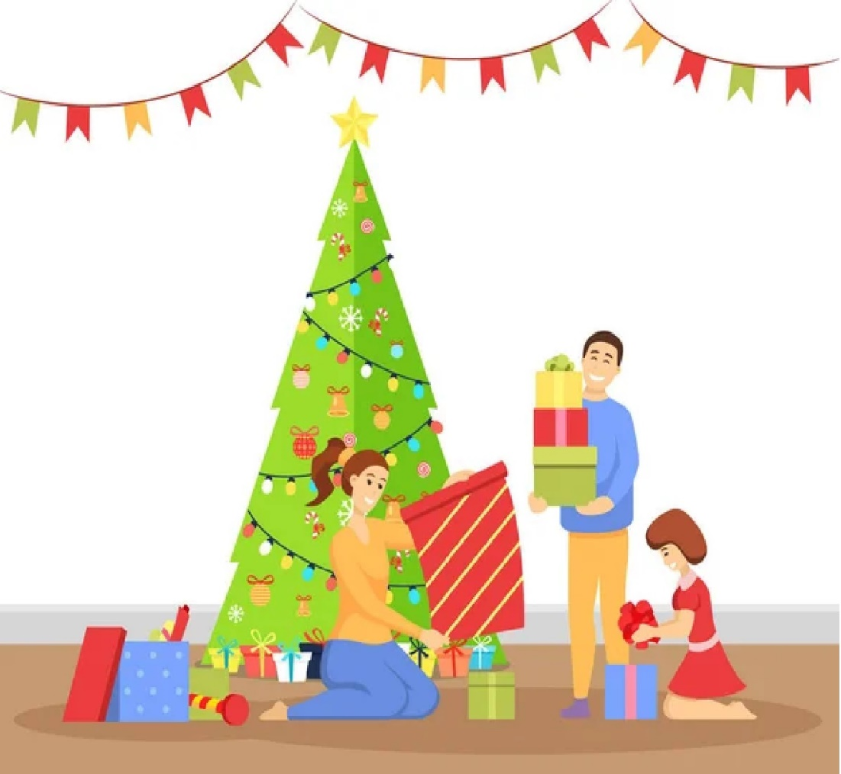

- Seznámení s tradicemi Vánoc
- Poslech vánoční hudby
- Kooperace ve skupince dětí
- Podporujeme utváření citových vazeb, empatie, sebevědomí a sebedůvěry
- Sladit pohyb s hudbou, písničky s vánoční tématikou
- Mít povědomí o existenci jiných kultur a národností – adventní tradice
- Dozvídat se nové věci, zjišťovat úroveň komunikačních dovedností dětí
- Rozvoj radosti při výtvarných činnostech s vánoční tématikou
Tabulkový výtah týdenního plánu
 | činnost | poznámky
PONDĚLÍ | RČ: hry v koutcích aktivit, volné kreslení u stolečků, hraní společenských her u stolečků, hry s „magickou“ hmotou, skládání puzzlí  KK: uvítání nového dne, pozdravení kamarádů, povídání o tom, co děti dělaly o víkendu a jak probíhají u nich v rodině přípravy na štědrý den, práce s obrázkovými materiály, povídání o vánočních tradicích, přiblížení obrazu betléma  PH: „Na Mrazíka“ – rozvoj rychlosti a obratnosti, pochopení pravidel hry  HUD: rozezpívání – zvířátka z betléma na melodii písně „Kočka leze dírou“ (děti jmenují zvířátka, která vidí na obrázku betléma a napodobují jejich zvuky v doprovodu melodie písně), zpívání písní s doprovodem klavíru – „Rolničky“, „Světýlko“
ÚTERÝ | RČ: relaxace v pelíšku, prohlížení dětských knih a obrázkových materiálů, hry dle libosti v koutcích aktivit, hry s panenkami Barbie a Marvel postavičkami, hry s vláčkodráhou, skládání magických puzzlí  KK: pozdravení kamarádů, uvítání nového dne, práce s obrázkovými materiály, povídání o vánočních tradicích a přípravách na Vánoce, povídání o tom, co by si děti přály dostat od Ježíška a povídání o tom, jak probíhá tradičně Štědrý den  LOGOCHVILKA: procvičení mluvidel s logopedickými říkankami  VVČ: malování vloček solí – práce se štětcem s důrazem na správný úchop, práce s netradičními materiály  HUD: hlasová hygiena, rozezpívání, zpívání písní s doprovodem klavíru dle přání dětí – opakování písní z průběhu školního roku
STŘEDA | RČ: hry s novými hračkami, které děti dostaly od Ježíška – hry s panenkami Barbie, hry s kočárky, hry se stavebnicí „PIX IT“, skládání puzzlí  KK: pozdravení kamarádů, přivítání nového dne, týdenní kalendář, povídání o tradicích Vánoc, povídání o obrazu Betléma – práce s obrázkovými materiály, popřání krásných vánočních svátků a prázdnin  HUD: zpívání písní s doprovodem klavíru dle přání dětí – opakování písní z průběhu školního roku s doprovodem Orffových nástrojů a hrou na tělo
ČTVRTEK | Vánoční prázdniny
PÁTEK | Štědrý den

